1:
out对象是JspWriter类的一个实例，是向客户端输出内容的常用对象；
常用方法：
a：void println（）是向客户端打印字符串；
b：void clear（）清除缓冲区的内容，如果在flush之后调用会抛异常；
c：void clearBuffer（）清除缓冲区内容，flush之后调用不会抛异常；
d：void flush（）将缓冲区的内容输出到客户端；
e：int getBufferSize（）返回缓冲区字节数大小，如不设缓冲区则为0；
f：int getRemaining（）返回缓冲区还剩多少可用；
g：boolean isAutoFlush（）返回缓冲区满时，是自动清空还是抛异常；
h：void close（）关闭输出流；
<h1>out内置对象</h1>
<%
out.println("<h2>静夜思</h2>");
out.println("床前明月光<br>");
out.println("疑是地上霜<br>");
out.flush();
//out.clear();//这里会抛异常；后面的内容不会打印；
out.clearBuffer();//这里不会抛异常，会面的内容仍会打印；
out.println("举头望明月<br>");
out.println("低头思故乡<br>");
%>
缓冲区大小：<%=out.getBufferSize() %>byte<br>
缓冲区的剩余大小：<%=out.getRemaining() %>byte<br>
是否自动清空缓冲区：<%=out.isAutoFlush() %><BR>
</body>

2：
表单有两种提交方式：get和post：
a：get以明文的方式通过URL提交数据，数据在URl可看到。提交的数据最大不超过2kb。安全性比post低，但效率高。适合提交数据量不大，安全性不高的数据。比如：搜索，查询等功能；
b:post将用户信息封装到HTML HEADER内。适合提交数据量大，安全性高的用户信息。比如：注册，修改，上传等功能；
logoin.jsp代码：
<body>
<h1>用户登录</h1>
<hr>
<form action="dologin.jsp" name="loginForm" method="post">
<table>
<tr>
<td>用户名：</td>
<td><input type = "text" name="username"></td>
</tr>
<tr>
<td>密码：</td>
<td><input type = "password" name="password"></td>
</tr>
<tr>
<td colspan="2"><input type="submit" value="登录"></td>
</tr>
</table>
</form>
</body>
dologin.jsp代码：
<body>
<h1>登录成功</h1>
<hr>
</body>

3：
request对象：客户端的请求信息被封装到request对象中，通过它才能了解客户的需求，然后做出响应。是HttpServletRequest类的实例。request对象具有请求域，即完成客户端的请求之前，该对象一直有效。常用方法：
a：String getParameter（String name）返回name指定的参数的参数值
b: String[] getParameterValues（String name）返回包含参数name的所有值的数组；
c: void setAttribute（String，Object）；存储此请求中的属性即创建属性。
d: object getAttribute(String name)返回指定的属性的属性值
e: String getContentType（）得到请求体的MIME类型；
f: String getProtocol（）返回请求用的协议类型及版本号
g: String getServerName（）返回接受请求的服务器主机名

reg.jsp代码：
<body>
<h1>用户注册</h1>
<hr>
<form action="request.jsp" name="regForm" method="post">
<table>
<tr>
<td>用户名：</td>
<td><input type="text" name="username"/></td>
</tr>
<tr>
<td>爱好：</td>
<td>
<input type="checkbox" name="favorite" value="read">读书
<input type="checkbox" name="favorite" value="music">音乐
<input type="checkbox" name="favorite" value="movie">电影
<input type="checkbox" name="favorite" value="internet">上网
</td>
</tr>
<tr>
<td colspan="2"><input type="submit" value="提交"/></td>
</tr>
</table>
</form>
<br>
<br>
<a href="request.jsp?username=lisi" >测试URL传参数,中文报错！</a>
</body>

request.jsp代码：
<body>
<h1>request内置对象</h1>
<%
request.setCharacterEncoding("utf-8");//用来解决中文乱码问题。无法解决URL传递过程中的中文乱码问题。
request.setAttribute("password", "123456");
%>
用户名：<%=request.getParameter("username") %><br>
爱好：<%
if(request.getParameterValues("favorite")!=null){
String[] favorites = request.getParameterValues("favorite");
for(int i=0;i<favorites.length;i++){
out.println(favorites[i]+"&nbsp;&nbsp;");
}
}

%><br>
密码：<%=request.getAttribute("password") %><br>
请求体的MIME类型：<%=request.getContentType() %><br>
返回请求用的协议类型及版本号:<%=request.getProtocol() %><br>
返回接受请求的服务器主机名:<%=request.getServerName() %><br>
服务器端口号：<%=request.getServerPort() %><br>
请求文件的长度：<%=request.getContentLength() %><br>
请求客户端的IP地址：<%=request.getRemoteAddr() %><br>
请求的真实路径：<%=request.getRealPath("request.jsp") %><br>
请求的上下文路径：<%=request.getContextPath() %><br>
</body>

4:
response对象，包含了响应客户请求的有关信息。jsp很少直接用到它；是HttpServletResponse类的实例。具有页面作用域，即访问一个页面时，该页面内的response对象只对本次访问有效，其他页面的response对象对当前页面无效。
a: String getCharacterEncoding（）返回响应用的字符编码；
b: void setContentType(String Type)设置响应的MIKI类型；
c: PrintWriter getWriter()返回可以向客户端输出字符的一个对象（与out对象的区别）；打印时提前与out对象。
d: sendRedirect（java.lang.String location）重新向客户端请求；

response.jsp代码：
<%@page import="java.io.PrintWriter"%>
<%@ page language="java" contentType="text/html; charset=utf-8"
pageEncoding="utf-8"%>
<%
response.setContentType("text/html;charset=utf-8");//是设置响应的MIME类型。
out.println("<h1>response内置对象</h1>");
out.println("<hr");
PrintWriter outer= response.getWriter();//获得输出流对象
outer.println("response对象生成的输出流");
response.sendRedirect("reg.jsp");//请求重定向
%>

请求重定向：客户端行为，response.sendRedirect（），本质上等同于两次请求，前一次的请求对象不会保存，地址栏的URL地址会改变。
请求转发：服务器行为，request.getRequestDispatcher().forward(req,resp);是一次请求，转发后请求对象会保存，地址的URL地址不会改变。

5：
session对象，是HttpSession类的实例；session对象在第一个jsp页面被装载时自动创建，完成会话管理；从一个客户打开浏览器并连接到服务器开始，到客户关闭浏览器离开这个服务器结束，为一个会话。当一个客户在服务器的几个页面间切换，服务器应当通过某种方法知道是同一个客户，就需要session对象。
a: long getCreationTime（）；返回dession创建的时间
b: public String getId（）；返回session创建时的jsp引擎为他设置的唯一id号
c: public ObjectsetAttribute（String name，Object value）使用指定名称将对象绑定到此会话；
d: public Object setAttribute（String name）返回与此会话的指定名称绑定在一起的对象，如果没有对象绑定在该名称下，返回null；
e: String[] getValueNames（）返回一个包含此session种所有可用属性的数组
f：int getMaxInactiveInterval（）返回两次请求间隔多长时间此session被取消（单位秒）即设置超时；

session_page1代码：
<body>
<h1>session内置对象</h1>
<hr>
<%
SimpleDateFormat sdf = new SimpleDateFormat("yyyy年MM月dd日 HH:mm:ss");
Date d = new Date(session.getCreationTime());
session.setAttribute("username", "admin");//创建属性
session.setAttribute("password", "1234");
session.setAttribute("age", 20);
//设置当前session最大生存期限，tomcat默认为30分钟
//session.setMaxInactiveInterval(10);//10秒

%>
session创建时间：<%=sdf.format(d) %><br>
session的Id编号：<%=session.getId() %><br>
从session中获取用户名：<%=session.getAttribute("username") %><br>
<% session.invalidate();//销毁当前会话。 %>
<a href="session_page2.jsp" target="_blank">跳转到session_page2.jsp</a>
</body>
session_page2代码：
<body>
<h1>session内置对象</h1>
<hr>
<%
//SimpleDateFormat sdf = new SimpleDateFormat("yyyy年MM月dd日 HH:mm:ss");
//Date d = new Date(session.getCreationTime());
//session.setAttribute("username", "admin");
%>
session的Id编号：<%=session.getId() %><br>
从session中获取用户名：<%=session.getAttribute("username") %><br>
session中保存的属性有：<%
String[] names = session.getValueNames();
for(int i=0;i<names.length;i++){
out.println(names[i]+"&nbsp;&nbsp;");
}
%><br>
</body>

session的生命周期：
创建：
当客户端第一次访问某个jsp或servlet时，服务器会为当前会话创建一个sessionId，每次客户端向服务端发送请求，都会将次sessionId携带过去，服务端会对此sessionId进行校验。
活动：
某次会话通过超链接打开的新页面属于同一会话；
只要当前会话页面没有全部关闭，重新打开新的窗口访问同一项目资源时属于同一回话；
除非本次会话的所有页面都关闭后在从新访问某个jsp或servlet将会创建新的会话；
创建新的会话，旧的会话并没有结束，除非超时；
销毁;
调用session。invalidate（）方法；
session过期（超时）；
服务器重启；

6：
application对象：是ServletContext类的实例：实现了用户间的数据共享，可存放全局变量；开始于服务器启动，终止于服务器关闭；在用户的前后连接或不同用户间的连接中，可以对application对象的同一属性进行操作。
a: public void setAttribute（String，Object）；存储此请求中的属性即创建属性。
b: public Object getAttribute(String name)返回指定的属性的属性值
c: Enumeration getAttributeNames（）返回所有可用属性名的枚举；
d: String getServerInfo()返回jsp（servlet）引擎名及版本号。

<body>
<h1>application内置对象</h1>
<%
application.setAttribute("city", "北京");
application.setAttribute("postcode", "10000");
application.setAttribute("email", "lisi@126.com");
%>
所在城市：<%=application.getAttribute("city") %><br>
application中的属性有：<%
Enumeration attibutes = application.getAttributeNames();
while(attibutes.hasMoreElements()){
out.println(attibutes.nextElement()+"&nbsp;&nbsp;");
}
%><br>
jsp(servlet)引擎版本号：<%=application.getServerInfo() %><br>
</body>

7：
page对象：指当前jsp页面本身，有点像javase中的this指针，是java.lang.Object类中的实例，和Object用法一样。
<body>
<h1>page内置对象</h1>
当前page页面对象的字符串描述：<%=page.toString() %>
</body>

8：
pageContext对象提供了对jsp页面内所有的对象及名字空间的访问，可以访问到本页的session，也可以取本页面所在的application的某一属性值；相当于页面内所有功能的集大成者。本类名也叫pageContext。

pageContext.jsp代码：
<body>
<h1>pageContext内置对象</h1>
用户名是：<%=pageContext.getSession().getAttribute("username") %><br>
<%
//跳转到注册页面
//pageContext.forward("reg.jsp");
pageContext.include("include.jsp");
%>
</body>
Include.jsp代码：
<%
Date date = new Date();
SimpleDateFormat sdf = new SimpleDateFormat("yyyy年MM月dd日");
String s = sdf.format(date);
out.println(s+"<br>");
%>
9：
Config对象：
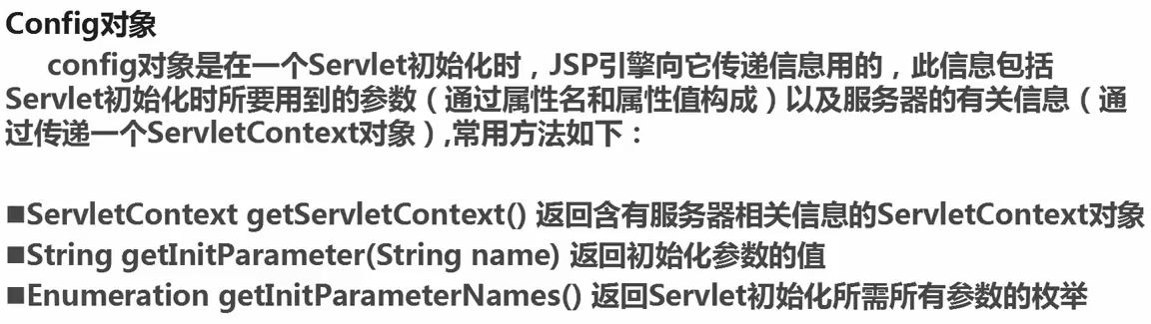
10：
Exception对象：
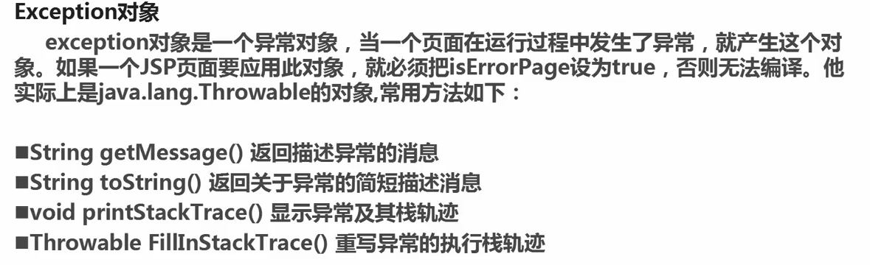
Exception_test.jsp代码//注意errorPage
<%@ page language="java" contentType="text/html; charset=utf-8"
pageEncoding="utf-8" errorPage="exception.jsp"%>
<!DOCTYPE html PUBLIC "-//W3C//DTD HTML 4.01 Transitional//EN" "http://www.w3.org/TR/html4/loose.dtd">
<html>
<head>
<meta http-equiv="Content-Type" content="text/html; charset=utf-8">
<title>Insert title here</title>
</head>
<body>
<h1>测试异常的页面</h1>
<hr>
<%
System.out.println(100/0);//抛出运行时异常。
%>
</body>
</html>

Exception.jsp代码：//注意isErrorPage。

<%@ page language="java" contentType="text/html; charset=utf-8"
pageEncoding="utf-8" isErrorPage="true"%>
<!DOCTYPE html PUBLIC "-//W3C//DTD HTML 4.01 Transitional//EN" "http://www.w3.org/TR/html4/loose.dtd">
<html>
<head>
<meta http-equiv="Content-Type" content="text/html; charset=utf-8">
<title>Insert title here</title>
</head>
<body>
<h1>exception内置对象</h1>
<hr>
异常信息：<%=exception.getMessage() %><br>
异常字符串描述：<%=exception.toString() %><BR>
</body>
</html>

11：练习：登录页面：
Excrcise.jsp代码：
<body>
<div id="container">

<jsp:include page="logotime.jsp"></jsp:include>
<div id="box">
<form action="dologin.jsp" method="post">
<p class="main">
<label>用户名：</label>
<input name="username" value=""/>
<label>密码：</label>
<input type="password" name="password" value="">

</p>
<p class="space">
<input type="submit" value="登录" class="login" style="cursor:pointer;">
</p>

</form>
</div>
</div>
</body>
Logintime.jsp代码：
<%@page import="java.util.Date"%>
<%@page import="java.text.SimpleDateFormat"%>
<%@ page language="java" contentType="text/html; charset=utf8"
pageEncoding="utf-8"%>
<div class="logo">
登录时间：
<%=
new SimpleDateFormat("yyyy-MM-dd").format(new Date())
%>

</div>
Dologin.jsp代码：
<%@ page language="java" contentType="text/html; charset=utf-8"
pageEncoding="utf-8"%>
<!DOCTYPE html PUBLIC "-//W3C//DTD HTML 4.01 Transitional//EN" "http://www.w3.org/TR/html4/loose.dtd">
<%
String username="";
String password="";
request.setCharacterEncoding("utf-8");
username = request.getParameter("username");
password = request.getParameter("password");
if("admin".equals(username)&&"admin".equals(password)){
session.setAttribute("loginUser", username);
request.getRequestDispatcher("login_success.jsp").forward(request, response);
}
else{
response.sendRedirect("login_failure.jsp");
}
%>
Login_success.jsp代码：
<body>
<%
String s = "";
if(session.getAttribute("loginUser")!=null){
s=session.getAttribute("loginUser").toString();
}
%>
欢迎您：<%=s %>登陆成功！
</body>
Login_failure.jsp代码：
<body>
登陆失败！请检查用户名和密码！<br>
<a href="excrcise2.jsp">返回登录</a>
</body>

